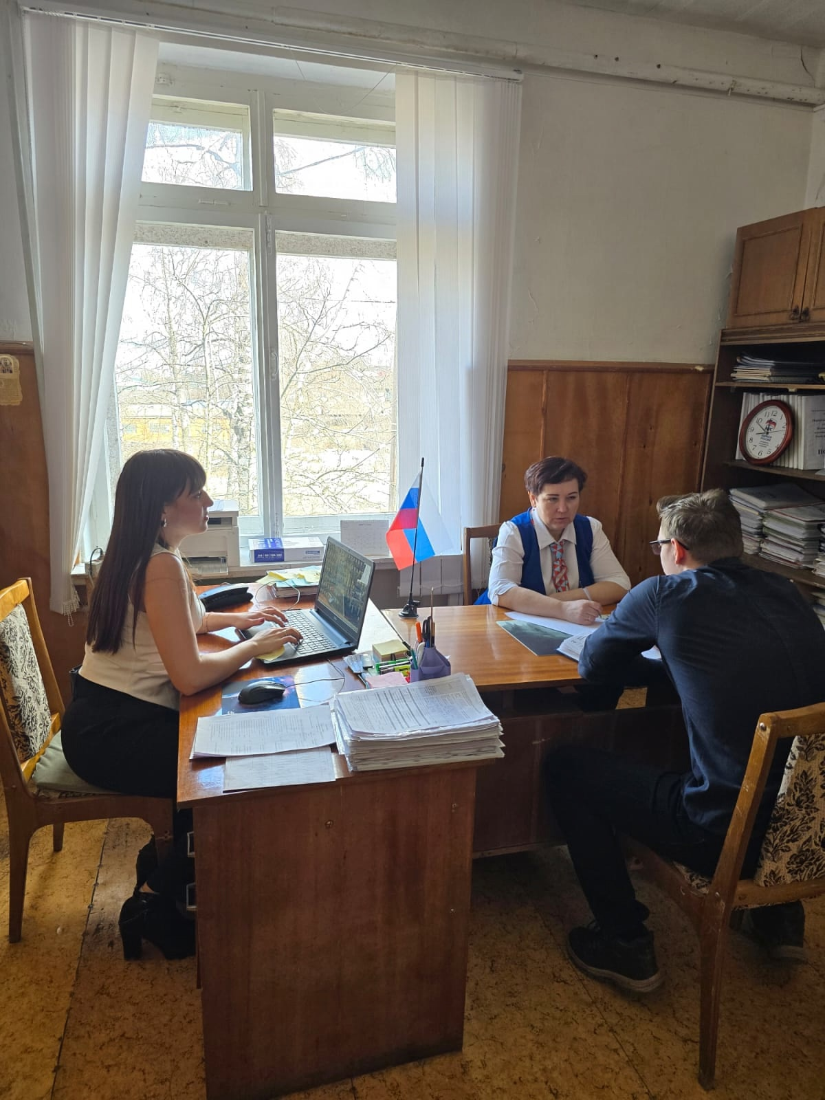

Кадровый центр Большеигнатовского района принял участие в мероприятии по приему граждан по вопросам защиты прав в трудовой сфере

Мероприятие состоялось в Большеигнатовском местном отделении партии «Единая Россия».

Начальник отдела содействия занятости населения Гайдукова Ольга Михайловна ответила на все вопросы граждан, касающиеся их занятости, положения на рынке труда, как можно защитить свои права в трудовой сфере. Рассказала о всех мерах государственной поддержки в сфере занятости населения, а также подробно объяснила как оформить отпуск по месту работы по совместительству, перейти на удаленную работу, делить отпуск и другое.